МУНИЦИПАЛЬНОЕ БЮДЖЕТНОЕ УЧРЕЖДЕНИЕ
ДОПОЛНИТЕЛЬНОГО ОБРАЗОВАНИЯ
«ДЕТСКАЯ ШКОЛА ИСКУССТВ №2 ИМ. В.П. ТРИФОНОВА»
Г. ВОЛОГДЫ

ДОПОЛНИТЕЛЬНАЯ ОБЩЕРАЗВИВАЮЩАЯ ОБЩЕОБРАЗОВАТЕЛЬНАЯ ПРОГРАММА
В ОБЛАСТИ ХОРЕОГРАФИЧЕМКОГО ИСКУССТВА

«ТАНЕЦ. ПЕРВЫЕ ШАГИ»
(программа для подготовительного отделения)

ПРОГРАММА
по учебному предмету
«РИТМИКА И ТАНЕЦ»

Вологда
2017

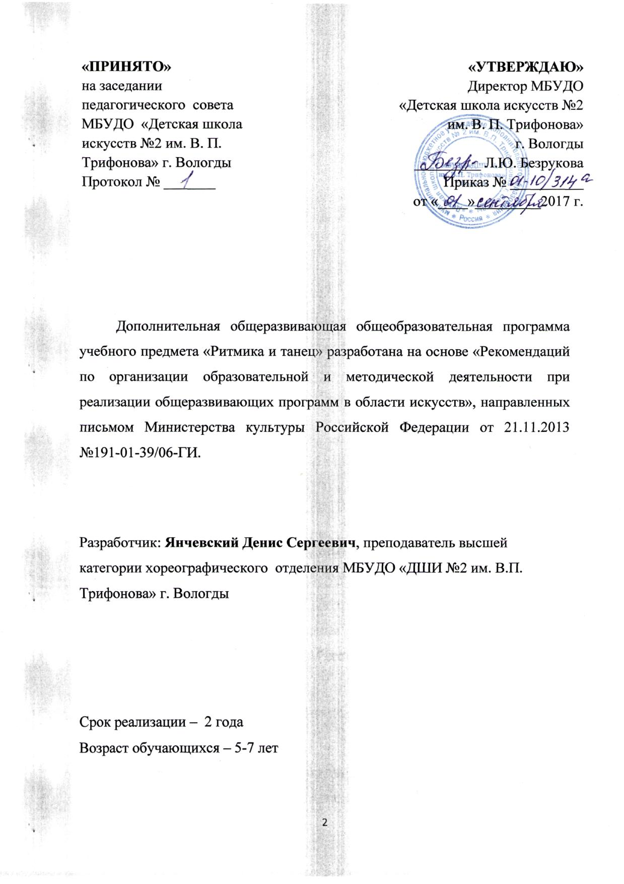

Содержание:

I. Пояснительная записка ………………………………………………….4

II. Содержание учебного предмета ………………..………………………7

III. Требования к уровню подготовки учащихся ……………………….10

IV. Формы и методы контроля, система оценок ………………………...10

V. Методическое обеспечение учебного процесса ………………………11

VI. Список рекомендуемой методической литературы …………………14

I. ПОЯСНИТЕЛЬНАЯ ЗАПИСКА
- Характеристика учебного предмета, его место
и роль в образовательном процессе
Программа учебного предмета «Ритмика и танец» разработана на основе «Рекомендаций по организации образовательной и методической деятельности при реализации общеразвивающих программ в области искусств», направленных письмом Министерства культуры Российской Федерации от 21.11.2013 №191-01-39/06-ГИ, а также с учетом многолетнего педагогического опыта в области музыкально-ритмического и хореографического развития детей в детских школах искусств.
Музыкально-ритмическое воспитание занимает важное место в художественно-эстетическом образовании детей.
Программа «Ритмика и танец» является первой ступенью в хореографическом образовании и служит базой для освоения других предметов учебного плана хореографического отделения школы. Её освоение способствует формированию общей культуры детей, музыкального вкуса, навыков коллективного общения, развитию двигательного аппарата, мышления, фантазии, раскрытию индивидуальности.
Актуальность программы состоит в том, чтобы научить ребёнка передавать характер музыки, её образовательное содержание через пластику движений под музыку. Эта система упражнений служит развитию чувства ритма. Благодаря занятиям ритмикой ребёнок учится правильно и красиво двигаться, развиваются его музыкальные способности, происходит приобщение к миру музыки. Наряду с этим ребёнок получает навыки, необходимые для нормальной жизнедеятельности (развитие ловкости, быстрой реакции, остроты внимания, общей подвижности и т.д. ).
Практическая значимость программы заключается в последовательном, поэтапном и непрерывном обучении и воспитании обучающихся; с учётом психологических, физических и возрастных особенностей обучающихся, а именно:
- постепенное развитие физических данных;
- постепенное увеличение физической нагрузки;
- строгая последовательность, целенаправленность и систематичность учебного и воспитательного процесса.
Программа направлена на укрепление здоровья детей, на исправление их физических недостатков.
Рекомендуемый возраст детей, поступающих в детскую школу искусств на дополнительную общеразвивающую общеобразовательную программу – 5-7 лет.

- Срок реализации учебного предмета
Программа рассчитана на 2 года обучения.
1 год обучения – 68 часов (два раза в неделю по 1 часу).
2 год обучения – 68 часов (два раза в неделю по 1 часу).

3. Объем учебного времени и виды учебной работы
Вид учебной нагрузки | Затраченное учебное время |  |  |  | Всего часов
Годы обучения | 1 |  | 2
Полугодие | 1 | 2 | 1 | 2
Количество недель | 16 | 18 | 16 | 18 | 68
Аудиторская нагрузка | 32 | 36 | 32 | 36 | 136
Максимальная нагрузка | 32 | 36 | 32 | 36 | 136

Объем учебного времени, предусмотренный учебным планом образовательной организации на реализацию учебного предмета
Общая трудоемкость учебного предмета «Ритмика и танец» составляет 136 часов. Рекомендуемая продолжительность урока – 30-40 минут.

- Форма проведения учебных занятий
Занятия проводятся в групповой форме, численность учащихся в группе - от 5 человек. Мелкогрупповая форма занятий позволяет преподавателю построить процесс обучения в соответствии с принципами дифференцированного и индивидуального подходов.
Основная форма занятий: практическая (практическое освоение элементов и упражнений данной программы).

- Цель и задачи учебного предмета
Целью данной программы является подготовка двигательного аппарата детей через ритмические и танцевальные задания к дальнейшему обучению в подготовительных группах и классах;
Для достижения поставленной цели необходимо решить следующие задачи:
- содействовать общему развитию и укреплению здоровья;
- способствовать развитию физических данных;
- способствовать развитию координации движений, пластичности, хореографической памяти;
- научить двигаться в соответствии с различными музыкальными жанрами и образами;
- уметь соотносить танцевальные движения с музыкальным материалом;
- воспитать любовь и интерес к хореографическому искусству;
- воспитать ответственность и дисциплину;
- развить музыкальность (чувство ритма, музыкальный слух), эмоциональное отношение к музыкальному материалу;
- развить пластичность, координацию;
- развить эстетическую и общую культуру;
- развить коммуникативные качества.

- Методы обучения
Для достижения поставленной цели используются следующие методы обучения:
- Словесный (объяснение, рассказ, беседа);
- Наглядный (показ);
- Игровой;
- Метод самостоятельной работы;
- Метод стимулирования учебной деятельности.

Описание материально-технических условий
реализации учебного предмета

Для реализации программы необходимо просторное помещение с хорошей вентиляцией, оборудованное зеркалами и станками, комната для переодевания (раздевалки), магнитофон, фортепиано, CD-диски, DVD-диски, USB-носители гимнастические коврики, дидактическая и методическая литература (учебники по психологии и педагогике, пособия по гимнастике и ритмике).

II. СОДЕРЖАНИЕ УЧЕБНОГО ПРЕДМЕТА.
Учебная программа по предмету «Ритмика» рассчитана на 2 года обучения. В программе учтен принцип систематического и последовательного обучения. Последовательность в обучении поможет учащимся применять полученные знания и умения в изучении нового материала. Программу наполняют темы, составленные с учетом возрастных возможностей детей. Формирование у учащихся умений и навыков происходит постепенно: от знакомства с музыкальной ритмикой, изучения основ хореографии до исполнения хореографических движений, комбинаций и композиций.
Содержание программы подразделяются на пять разделов
(видам деятельности):
- Разминка (разогрев всех частей тела).
- Партерная гимнастика.
- Упражнения, исполняемые по диагонали.
- Танец. Этюдная форма.
- Музыкально-ритмические игры.

Первый год обучения:
Основные задачи 1 года обучения:
Введение. Знакомство с детьми. Рассказ о форме для занятий. Беседа о правилах личной гигиены. Рассказ об ансамбле. Основные положения в танце. Хореографические фигуры. Знакомство с играми под музыку. Инструктаж по технике безопасности, рассказ о режиме занятий. Прослушивание детских песен. Рассказ о темпе и ритме музыки.
Разделы программы:
- Разминка (для всех групп мышц) в игровой форме.
упражнения для головы (наклоны, повороты, вращения);
упражнения для плеч (поднимание и опускание плеч, вращение плечевых суставов вперёд и назад);
упражнения для рук и кистей и пальцев;
упражнения для корпуса (различные наклоны и повороты корпуса);
упражнения для бёдер (на разогрев тазобедренного сустава);
упражнения для колен (приседания, вращательные движения);
упражнения для стоп (вытягивание, сокращение, круговые вращения).

- Партерная гимнастика.
упражнения на укрепление стопы («дельфин», «flex», «point», «ласточкин хвостик», «en dehors»);
упражнения на растяжку («складочка», три вида «лягушки», «бабочка», «пружинка»);
упражнения на гибкость («птичка», «коброчка», «лодочка», «корзиночка», «плуг»);
упражнения на расслабление мышц («пузырь», «цветок»);
упражнения для силы пресса и спины («лодочка», «лесенка», «мой рисунок»).

- Упражнения по диагонали.
шаг с носка;
марш с подъёмом колен и вытягивание носок;
прыжки по 6 позиции;.
поскоки;
танцевальный бег;
галоп;
шаг-приставка.

- Танец (Этюдная форма).
«Пограничники», «Поход в зоопарк».
- Музыкально-ритмические игры (на образы, координацию движений, фантазию и воображение). «Зеркало», «Счастливый паровоз», «Пятнашки», «Волк во рву», «Музыкальные змейки».

Второй год обучения:

Основные задачи 2 года обучения:
Введение. Знакомство с характером музыки и рассказ о различных видах танцев. Основные перестроения в хореографии. Техника исполнения танцевальных шагов. Рассказ о режиме занятий. Прослушивание детских песен. Знакомство с видами разминки. Беседа о танцах.
Разделы программы:
1.Разминка (для всех групп мышц) в игровой форме.
кпражнения для головы (наклоны, повороты, вращения);
упражнения для плеч (поднимание и опускание плеч, вращение плечевых суставов вперёд и назад);
упражнения для рук и кистей и пальцев;
упражнения для корпуса (различные наклоны и повороты корпуса);
упражнения для бёдер (на разогрев тазобедренного сустава);
упражнения для колен (приседания, вращательные движения);
упражнения для стоп (вытягивание, сокращение, круговые вращения).

2.Партерная гимнастика.
упражнения на укрепление стопы («дельфин», «flex», «point», «ласточкин хвостик», «en dehors», «герой»);
упражнения на растяжку («складочка», три вида «лягушки», «бабочка», «пружинка»);
упражнения на гибкость («птичка», «коброчка», «лодочка», «корзиночка», «плуг»);
упражнения на расслабление мышц («пузырь», «цветок»);
упражнения для силы пресса и спины («лодочка», «лесенка», «мой рисунок», «гармошка», «лесенка», «бокс»).

3.Упражнения по диагонали.
шаг с носка c движением головы;
марш с подъёмом колен и хлопком;
прыжки по 6 позиции;
поскоки;
танцевальный бег с различными руками;
галоп;
шаг-приставка;
ходьба на носочках и пятках;
бег с захлёстыванием ног вперёд и назад.

4.Танец (Этюдная форма).
«Марш», «По секрету всему свету».
5.Музыкально-ритмические игры (на образы, координацию движений, фантазию и воображение). «Буратино», «Угадай образ», «Горелки», «Нам не страшен серый волк», «Дети и медведь».

III. ТРЕБОВАНИЯ К УРОВНЮ ПОДГОТОВКИ УЧАЩИХСЯ

Данный раздел содержит перечень знаний, умений и навыков, приобретение которых обеспечивает программа по учебному предмету «Ритмика и танец»:
1.Знание и понимание всех основных понятий и терминов.
2. Правила и технику безопасности поведения на уроках, в зале и при выполнении всех танцевальных движений и упражнений 1 и 2 года обучения.
3. Умение правильно исполнять все танцевальные движения и упражнения 1 и 2 года обучения.
4. Проведение открытого урока для родителей и отчётного концерта коллектива.
5. Проведение переводного экзамена, по результатам которого дети переводятся на следующий год обучения.

IV. ФОРМЫ И МЕТОДЫ КОНТРОЛЯ, СИСТЕМА ОЦЕНОК.

Формой подведения итогов реализации данной программы являются текущий контроль, промежуточная и итоговая аттестации обучающихся, которые проводятся в форме открытых занятий.
- полугодовые контрольные уроки (декабрь);
- переводной зачет в конце первого года обучения;
- итоговый зачет в конце второго года обучения.

По окончании программы обучающиеся должны:
знать:
- роль и значение занятий хореографией;
- терминологию танцевальных элементов и упражнений, правила их выполнения;
- правила поведения на занятиях.
- требования к выполнению программных элементов и движений, их последовательность.
уметь:
- качественно и осознанно выполнять программные элементы и упражнения;
- определять жанры музыки, характер, настроение и умения двигаться в соответствии с различными музыкальными образами;
- применять навыки и умения на других предметах;
- уметь работать в группе и индивидуально;
- самостоятельно работать над ошибками.

Критерии оценки
По результатам текущей, промежуточной и итоговой аттестации выставляются оценки: «отлично», «хорошо», «удовлетворительно».
• 5 (отлично) - ставится, если учащийся точно и грамотно выполнил задания;
• 4 (хорошо) – ставится при некоторой неточности в исполнении заданных движений и комбинаций, недочетов в исполнении танцевальных композиций;
• 3 (удовлетворительно) - ставится, если исполнение неряшливо, недостаточно грамотно и маловыразительно.

V. МЕТОДИЧЕСКОЕ ОБЕСПЕЧЕНИЕ УЧЕБНОГО ПРОЦЕССА

Методы обучения являются одним из важнейших компонентов учебного процесса. Без соответствующих методов деятельности невозможно реализовать цели и задачи обучения, достичь усвоения учащимися определенного содержания учебного материала.
При обучении воспитанников в данной программе используются следующие методы: практический, игровой, словесный, наглядный, репродуктивный, проблемно-поисковый, самостоятельной работы и стимулирования учебной деятельности.
На занятиях в первую очередь используется практический метод обучения, так как образовательная программа имеет профессионально–прикладную цель обучения.
Программа рассчитана на детей 5-7 лет, поэтому целесообразно использование игрового метода обучения.
Практический и игровой методы обучения – основные при реализации данной программы.
Практический.
На первый план выдвигается умение использовать теорию на практике. Данный метод выполняет функцию углубления знаний, умений, а также способствует решению задач контроля и коррекции, стимулированию познавательной деятельности.
У учащихся формируется привычка тщательной организации учебного процесса.
На занятиях по предметам данной программы практический метод обучения, реализуется при выполнении следующих упражнений:
- выполнение экзерсиса на полу и движений на середине зала (в ходе выполнения упражнений учащиеся применяют на практике полученные знания);
- комментированные упражнения, при выполнении которых дети более активно осмысливают предстоящие действия, комментируя вслух, что они будут делать.
Игровой.
Игровой метод обучения - учебная деятельность, когда каждый ребёнок объединён решением главной задачи и ориентирует свои действия на выигрыш.
Дети дошкольного и младшего школьного возраста имеют потребность в игре, поэтому проведение занятия с использованием игровых элементов целесообразно.
На занятиях по хореографической гимнастике и ритмике использованы музыкально-подвижные игры, сюжетные занятия, игры-путешествия и игровые ситуации.
Также при реализации программы использованы другие методы обучения.
Метод стимулирования учебной деятельности
- подготовка и участие в контрольных уроках, концертах и гастролях.
Словесный
- рассказ (устное повествование и изложение содержания учебного материала, непрерываемое вопросами учениками). Во время рассказа педагог сообщает задачи деятельности учащихся на занятии, раскрывает содержание новой темы. В конце занятия делает выводы и обобщения, даёт задания для самостоятельной работы дома по этой теме. В данной программе используются рассказы о знаменитых танцовщиках, об истории хореографического искусства.
- беседа (разговор, организуемый с помощью тщательно продуманной системы вопросов, постепенно подводящих детей к усвоению нового понятия). В беседе используются приёмы постановки вопросов, обсуждения ответов и построения выводов. После концертов проводятся беседы с обсуждением выступлений. Во время беседы воспитанники вспоминают, систематизируют, обобщают ранее усвоенное, делают выводы.
Проблемно-поисковый
В данной программе применяется преимущественно с целью развития навыков творческой учебно-познавательной деятельности, способствует более осмысленному и самостоятельному овладению знаниями. Например, дети исполняют ранее выученную комбинацию в образе какого-либо сказочного героя или животного, придумывают начало и конец получившегося этюда.
Репродуктивный
Дети применяют по образцу ранее или только что усвоенные знания. Например, исполнение выученного движения с ранее изученными элементами, объединение их комбинацию, многократное их исполнение. При этом методе дети не осуществляют самостоятельного приобретения знаний.

Самостоятельной работы
К примеру, осуществляется устным пересказом увиденного ребёнком после посещения концерта, придумыванием движений или поз на заданную педагогом музыку.

Наглядный.
- метод иллюстрации (предполагает показ воспитанникам фотографий балетов и портретов известных танцоров);
- метод демонстрации (показ видеофильмов о балетах, исполнителях и хореографах);
- повторение за педагогом (игра «Зеркало» - дети воспроизводят движения педагога).

VI. СПИСОК РЕКОМЕНДУЕМОЙ ЛИТЕРАТУРЫ

Основная литература.
1. Балет. Уроки / сост. Сибли А. – М.: Астрель, 2004.
2. Барышникова Т.К. Азбука хореографии. СПб.: Респекс, 1996.
- Вихрева Н.А. Экзерсис на полу. Москва, 2004.
4. Ивановская И.М. Влияние ритмической гимнастики на развитие
координации у детей. // Bestreferat.ru.
5. Комарова Т.С. Программа эстетического воспитания детей 2 – 7 лет. М.: ПОР, 2000.
- Педагогика / под ред. Педкасистого П.И. – М.: Роспедагенство, 1996.
- Петрова О.О. Возрастная психология. Ростов-на-Дону: Феникс, 2004.
- Пуртова Т.В. Учите детей танцевать. М.: Владос, 2003.
- Фирелёва Ж.Е. Са-фи-дансе. СПб.: Детство-пресс, 2000.

Дополнительная литература.
1. Бриске Э. «Ритмика и танец». Уч. I,II. – Челябинск: ЧГИК,1993.
2. Ерохина О.В. Школа танцев для детей. Феникс, 2003.
3. Пустовойтова М.Б. «Ритмика для детей». – М.: ВЛАДОС, 2008.
4. Шершнев В.Г. От ритмики к танцу. М. 2008.

